OSPF: Básico

Infraestructuras con las Características Básicas del OSPF

Edilson Manuel Zambrano Perez

21 de Julio de 2026

El proyecto está basado en el estudio del protocolo OSPF. El objetivo principal de estas distintas Arquitecturas es visualizar las distintas configuraciones básicas del protocolo y saber el motivo por el cual se utilizan de esa forma.

TOPOLOGIA

RESULTADOS

AREA – SINGLE OPERATION
Neighbor
Para el presente solo lo tuvieron R1 y R2. Se observa que en STATE están FULL/- quiere decir que no elige Router Designado (DR) ni Router de Backup (DBR). Cabe acotar
R1:
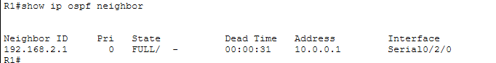
R2:
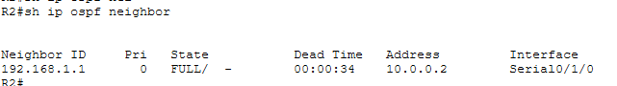
Interfaces:
Se observa que están UP/UP es decir, que no hay fallas a nivel físico ni en lógica. Tambien, que los 3 estan en el área 0.0.0.0 con un costo en la interfaz de 64
Al estar POINT-TO-POINT indica que no se verán ni DR ni DBR. Ademas, que en R1 y R2
R1:
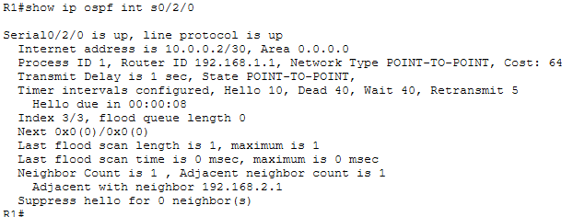
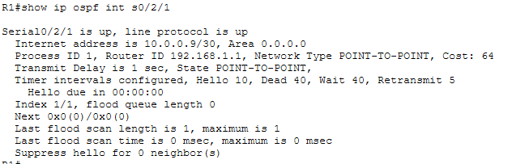
R2:

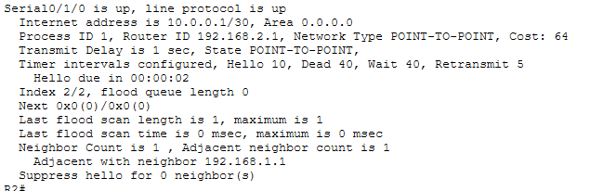
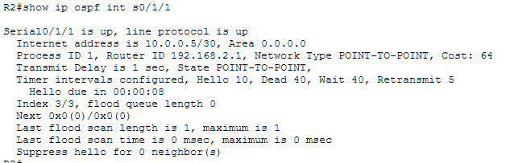
R3:
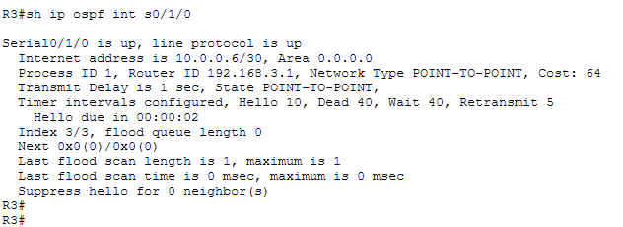
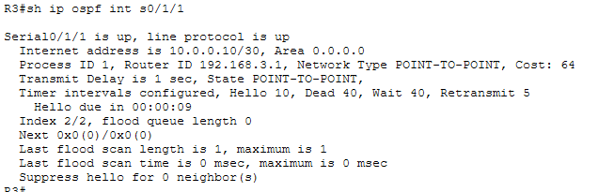

Database:

R1:
El ADV indica que el segmento 192.168.1.1 mando el mensaje type 1 y lo identifico como 192.168.1.1 . A nivel de Age lleva alrededor de 2 minutos. Ademas, aparecen link igual a 4 es decir, están R1 y R2 anunciando 4 conexiones. Esto se puede visualizar en show ip ospf database router
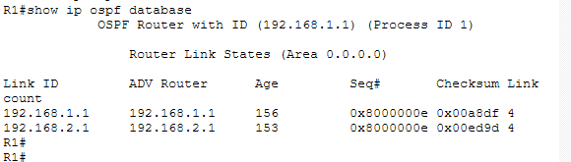
Es un Stub-network de costo 1 porque es una red local conectada a R2 y es una red sin salida (stub) en una interfaz gigabitethernet

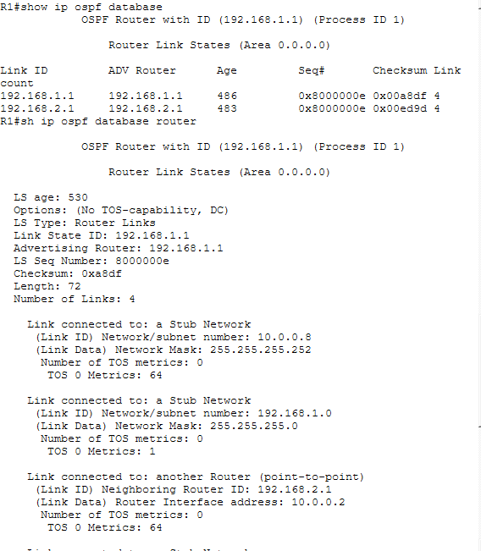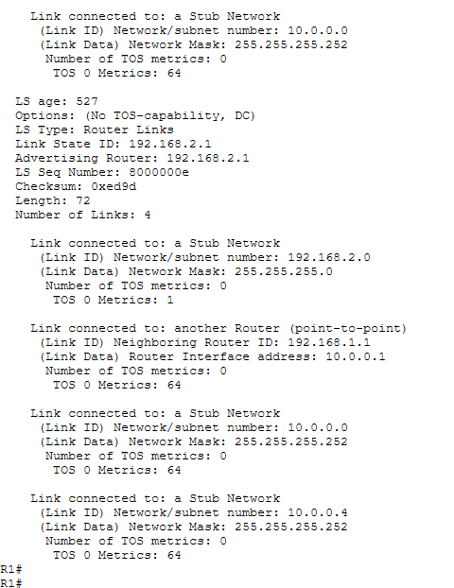
Protocol
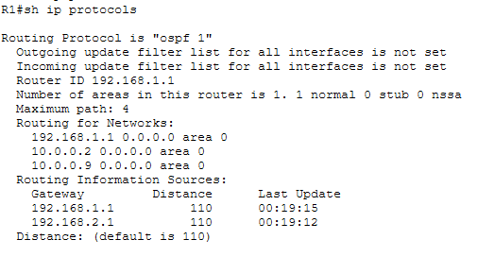

LSA – TYPE 1

Al terminar de configurar de manera se especifica
Router 4 el link 1 para el área 0.0.0.0 (Process ID 1)

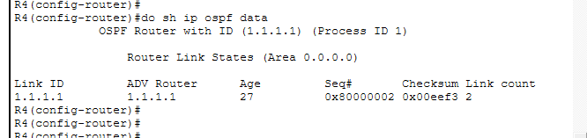

Router 5
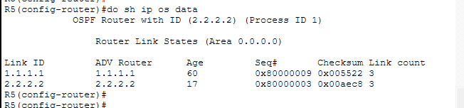

Router 4 tenemos 5 link count o information

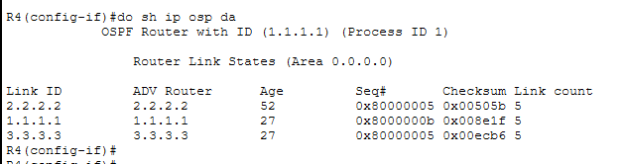

Al igual al R6

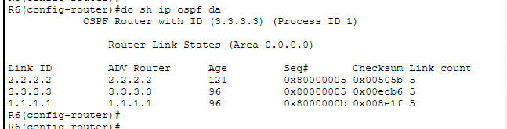

Show ip ospf database router (en PKT no permite especificar)
Link state ID: 1.1.1.1 es el type, también dice el costo el secuence number indica la versión mas reciente del LSA
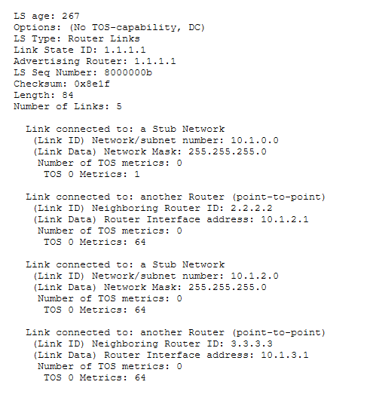

Caso LSA-TYPE 2
The represent the multi-access network and list all router attouched to it. I mean, describe the topology of a multi-access network and identify the DR
R1
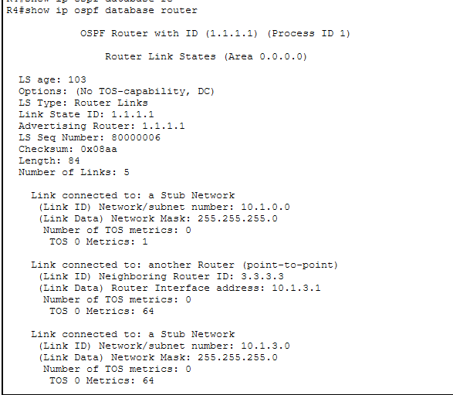
Trasit 3.3.3.3

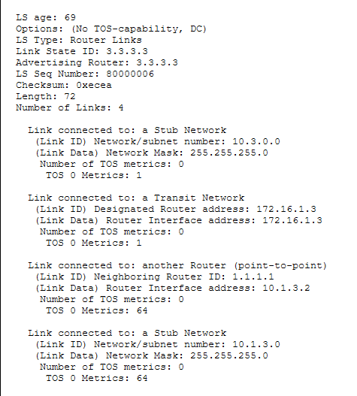

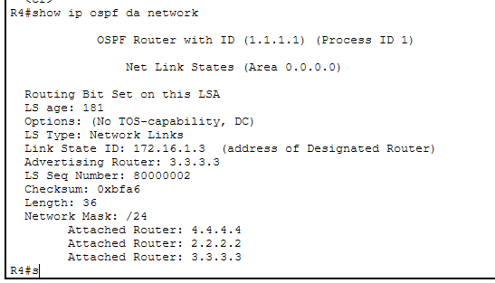

LSA-TYPE 3
R1

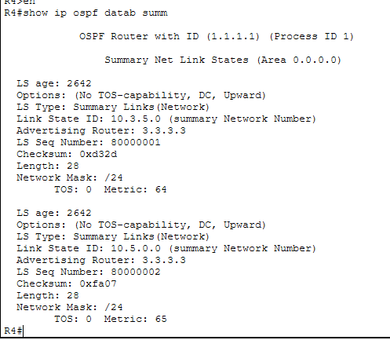
Advertise the inter-area network
R5

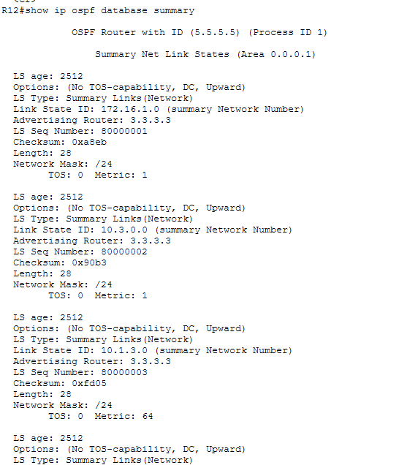
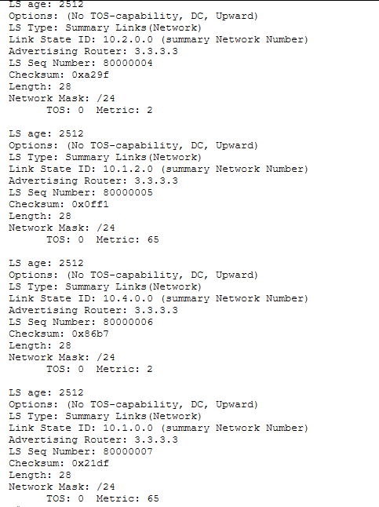

OSPF PATH SELECTION
The intra-area is pfer than inter-area when multiple types routes existed
Intra-Area – Inter-Area – Ext. Type 1 – Ext. Type 2
Lo unico que se hizo fue colocar dos bandos de Area 0.0.0.0 y 0.0.0.1 donde la conexión intra-area de R1 – R4 era con una modificación del BW a 64 kps

OSPF DEFAULT ROUTE ADVERTISEMENT
Informara con type 5 con metrica por defecto de 1 y External- type-2
Enrutamiento del R-1 borde con el router ISP
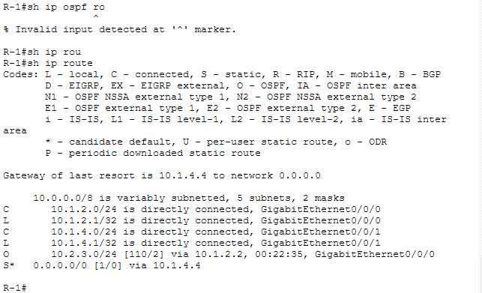

Ahora R3 donde no tiene conexión directa con ISP
